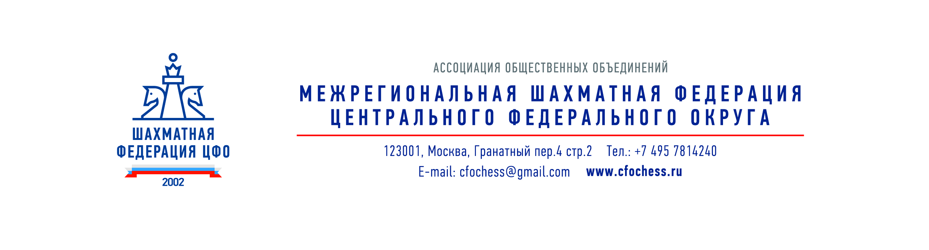

Исх./
От Предложение

«Открытый Кубок ЦФО по быстрым шахматам и Блицу 2018».
- Этапы Кубка ЦФО по быстрым шахматам и блицу проводятся в субъектах Федерации в дни проведения уже существующих мероприятий (фестивалей, соревнований). По длительности этап занимает 2 – 3 дня (уикэнд).
- Варианты проведения Этапа Кубка ЦФО:
  - Вариант «2 дня». Первый день - проводятся восемь туров по быстрым шахматам с контролем времени 10 минут +5секунд. Второй день – Блиц, 17 туров, с контролем времени 3 минуты +2 секунды.
  - Вариант «3 дня». Первый и второй день – проведение 11–13 туров по быстрым шахматам с контролем времени 15 минут +10 секунд. Третий день – Блиц, 17 туров, с контролем времени 3 минуты +2 секунды.
- Очки начисляются по результатам двух дисциплин: быстрые шахматы и Блиц. Например, по сумме мест с поправочными коэффициентами в зависимости от количества игроков, их квалификации и т д.
- Критерии начисления очков Этапа Кубка ЦФО
  - За быстрые шахматы – начисление по сумме мест, очки начисляются первым 20 местам: За 1 место 40 очко, за второе 38, за третье 36 и т.д., за двадцатое 2 очка.
  - За Блиц – очки начисляются первым 20 местам: за 1 место 20 очко, за второе 19 очков, за третье 18 очков и т.д.
  - Поправочные коэффициенты от количества участников:
    - свыше 50 спортсменов – 1,1;
    - свыше 80 спортсменов – 1,2;
    - свыше 100 – 1,3.
  - Поправочные коэффициенты от количества туров в быстрых шахматах:
    - 8 туров – 1,0;
    - 11 туров – 1,1;
    - Свыше 13 туров 1,2;
  - Поправочные коэффициенты от количества мастеров участвующих в турнире – свыше 10 ММ и МГ, коэффициент 1,1.
- Классификация проводиться по лучшим результатам пяти Этапов. Спортсмены, набравшие больше количество очков, отбираются в Финал в Москве или Московской области.
- Финансирование мероприятия осуществляется за счет ШФ ЦФО, а также, местных спонсоров и взносы участников: 1000 – 2000 рублей на быстрые шахматы с одного игрока, 500 –1000 на Блиц; 50% взносов добавляется в призовой фонд, 50% идет на орграсходы по проведению соревнования (оплата аренды, судейских, транспортных и иных расходов).
- По результатам Этапов в финал выходят до100 участников (в зависимости от условий размещения): лучший в каждом субъекте из призёров, количество отобравшихся по очкам, плюс до 15 приглашённых или оплативших повышенный турнирный взнос.
- Соревнования имеют Общее Положение, и Дополнение от каждого отдельного региона.

С уважением,
Президент Шахматной федерации ЦФО С.Е. Лазарев

Исп. Мороз Ю.С.
Тел.: 8(495)781-42-40
доб.21

